2013年全国各地高考文科数学试题分类汇编10：排列、组合及二项式定理

一、选择题
1 ．（2013年高考大纲卷（文））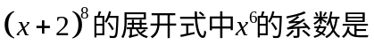 （ ）
A．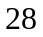 B．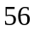 C．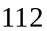 D．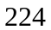
【答案】C
二、填空题
2 ．（2013年上海高考数学试题（文科））设常数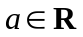.若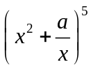的二项展开式中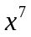项的系数为-10,则_______.
【答案】
3 ．（2013年高考大纲卷（文））从进入决赛的名选手中决出1名一等奖,2名二等奖,3名三等奖,则可能的决赛结果共有____种.(用数字作答)
【答案】60

